

Microsoft® Operations Framework
Version 4.0

Función de Estabilización para la Administración del Servicio
FPO

Publicado: Abril 2008
Para conocer de la última información, por favor vea
microsoft.com/technet/SolutionAccelerators

Copyright © 2008 Microsoft Corporation. This documentation is licensed to you under the Creative Commons Attribution License. To view a copy of this license, visit http://creativecommons.org/licenses/by/3.0/us/ or send a letter to Creative Commons, 543 Howard Street, 5th Floor, San Francisco, California, 94105, USA. When using this documentation, provide the following attribution: The Microsoft Operations Framework 4.0 is provided with permission from Microsoft Corporation.

This documentation is provided to you for informational purposes only, and is provided to you entirely "AS IS". Your use of the documentation cannot be understood as substituting for customized service and information that might be developed by Microsoft Corporation for a particular user based upon that user’s particular environment. To the extent permitted by law, MICROSOFT MAKES NO WARRANTY OF ANY KIND, DISCLAIMS ALL EXPRESS, IMPLIED AND STATUTORY WARRANTIES, AND ASSUMES NO LIABILITY TO YOU FOR ANY DAMAGES OF ANY TYPE IN CONNECTION WITH THESE MATERIALS OR ANY INTELLECTUAL PROPERTY IN THEM.

Microsoft may have patents, patent applications, trademarks, or other intellectual property rights covering subject matter within this documentation. Except as provided in a separate agreement from Microsoft, your use of this document does not give you any license to these patents, trademarks or other intellectual property.

Information in this document, including URL and other Internet Web site references, is subject to change without notice. Unless otherwise noted, the example companies, organizations, products, domain names, e-mail addresses, logos, people, places and events depicted herein are fictitious.

Microsoft is a registered trademark of Microsoft Corporation in the United States and/or other countries.

The names of actual companies and products mentioned herein may be the trademarks of their respective owners.

You have no obligation to give Microsoft any suggestions, comments or other feedback ("Feedback") relating to the documentation. However, if you do provide any Feedback to Microsoft then you provide to Microsoft, without charge, the right to use, share and commercialize your Feedback in any way and for any purpose. You also give to third parties, without charge, any patent rights needed for their products, technologies and services to use or interface with any specific parts of a Microsoft software or service that includes the Feedback. You will not give Feedback that is subject to a license that requires Microsoft to license its software or documentation to third parties because we include your Feedback in them.

Contenido
Lugar del SMF de Estabilización dentro del Ciclo de Vida del Servicio de MOF 1
¿Por qué utilizar un SMF de Estabilización? 2
Visión General de la Función de Estabilización para la Administración del Servicio 2
Tipos de Roles del SMF de Estabilización 3
Metas de la Estabilización 4
Términos Clave 5
Diagrama de Flujo de la Estabilización 7
Proceso 1: Estabilizar una Versión Candidata a ser Liberada 8
Actividades: Estabilizar una Versión Candidata a ser Liberada 9
Proceso 2: Llevar a cabo una Prueba Piloto 13
Actividades: Llevar a cabo una Prueba Piloto 14
Proceso 3: Revisar el Evento Clave de Listo para Liberación 16
Actividades: Revisar el Evento Clave Listo para Liberación 16
Conclusión 17
Retroalimentación 18

Lugar del SMF de Estabilización dentro del Ciclo de Vida del Servicio de MOF
El ciclo de vida de los servicios de TICs de MOF, incluye todas las actividades y procesos que conforman la administración de los servicios de TICs: su conceptualización, desarrollo, operación, mantenimiento y al final su retiro. MOF organiza esas actividades y procesos en Funciones de Administración del Servicio (SMFs), las que se agrupan en Fases del ciclo de vida. Cada SMF se fija dentro de una Fase del ciclo de vida y contiene un único grupo de metas y resultados para el logro de los objetivos de esa Fase. Los SMFs se pueden utilizar como procesos individuales pero solo cuando los SMFs se utilizan en conjunto es cuando son más efectivos para asegurar la entrega de los Servicios con la calidad y niveles de riesgo deseados.
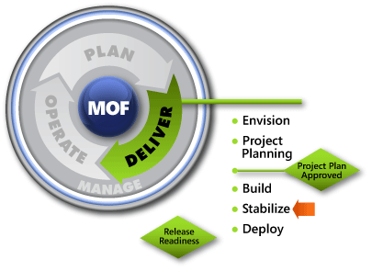
El SMF de Estabilización pertenece a la Fase de Entrega, del ciclo de vida de Servicios de TICs de MOF. La figura que sigue muestra el lugar del SMF de Estabilización dentro de la Fase de Entrega así como el lugar de la Fase de Entrega dentro del ciclo de vida del Servicio de TICs.

Figura 1. Lugar del SMF de Estabilización dentro del Ciclo de Vida del Servicio

Antes de utilizar este SMF, debería de leer las siguientes guías de MOF 4.0 para aprender más acerca del ciclo de vida de Servicios de TIC y de la Fase de Entrega:
- Visión General de MOF
- Visión General de la Fase de Entrega

¿Por qué utilizar un SMF de Estabilización?
Este SMF es útil para cualquiera que se encarga de asegurar la Liberación, de la Solución para un Servicio de TICs con la mayor calidad posible en el Evento Clave de Listo para Liberación. Se incluye una guía de como Probar una Solución con todas sus características completas, como preparar las versiones candidatas para su Liberación, que hacer con la Retroalimentación y como corregir los issues que se presenten.
Este SMF específicamente trata de los siguientes procesos para la Estabilización:
- Estabilizar una versión Candidata para su Liberación.
- Llevar a cabo una Prueba Piloto.
- Revisar el Evento Clave de Listo para Liberación.

Visión General de la Función de Estabilización para la Administración del Servicio
La Estabilización comienza después del Evento Clave de Alcance Completado, con el que termina el Desarrollo. El presente documento del SMF de Estabilización, está diseñado para ayudar al Equipo de Proyecto en las siguientes actividades:
- Probar la Solución con todas sus características Completadas.
- Preparar la Versión de la Realización de la Solución candidata para su Liberación.
- Atender la Retroalimentación.
- Corregir las fallas reportadas.
Durante las Pruebas, el enfásis es el de utilizar y Operar la Solución en condiciones lo más realistas posibles. El Equipo de Proyecto se enfoca en resolver y en priorizar las fallas y preparar la Solución para su Implementación.
Hay un número de tipos de Pruebas que se pueden utilizar en esta etapa, entre ellas se incluyen las siguientes:
- Prueba por Unidad/Funcional
- Pruebas de la Solución Integrada
- Pruebas Operacionales
Durante las Pruebas, con frecuencia, se reportan las fallas a un ritmo tan rápido que el Equipo de Desarrollo no las puede resolver. Aún y cuando no hay manera de saber cuantas fallas se presentarán durante las Pruebas o cuanto tiempo le tomará al Equipo de Desarrollo resolverlas, existen ciertos indicadores estadísticos conocidos como la convergencia de fallas y cero rebotes de fallas, que pueden ayudar al Equipo para predecir cuando alcanzarán la Estabilidad las Soluciones. En este documento se describen ambos indicadores.
Una vez que el Equipo de Proyecto decide que una versión de la Realización de la Solución es suficientemente estable para ser candidata a ser Liberada, implementa la Solución para un grupo Piloto. La Estabilización termina en la Revisión Gerencial (MR) de Listo para Liberación. Este Evento Clave ocurre cuando todos los issues importantes han sido atendidos y el Equipo ha Liberado o implementado la Solución en el ambiente de producción.

Tipos de Roles del SMF de Estabilización
La principal Rendición de Cuentas que aplica para el SMF de Estabilización, es la Rendición de Cuentas de Soluciones. Los Tipos de Roles dentro de esa Rendición de Cuentas y sus actividades principales dentro de este SMF se muestran en la siguiente Tabla.
Tabla 1. Rendición de cuentas de Soluciones y sus Tipos de Roles Asociados
Tipo de Rol | Responsabilidades | Rol en este SMF
Administrador de Soluciones | - Rol que Rinde cuentas de Solución  - Dueño de todos los SMFs, en esta Rendición de cuentas  - Ser el Director de Proyecto de todos los Proyectos  - Resolver conflictos entre los Proyectos | - Supervisar continuamente
Administrador de Programa de actividades | - Dirigir el diseño, el programa de actividades y los recursos para el Proyecto | - Establecer las Metas del diseño  - Describir el concepto de la Solución  - Crear la estructura del Proyecto  - Documentar los requisitos contra los cuales se efectúan las Pruebas
Desarrollador | - Crear la Solución acordada | - Crear la Solución  - Corregir las fallas
Revisor | - Realizar pruebas para determinar con precisión la calidad del desarrollo de la solución | - Probar las estrategias  - Probar los criterios de aceptación  - Probar la Solución  - Documentar las implicaciones del Proyecto
Administrador de Producto | - Actuar en nombre del cliente  - Auxiliar para tener una visión del proyecto compartida entre proveedor y cliente  - Administrar las expectativas del cliente | - Participar en las Pruebas en general  - Integrar las necesidades de la Organización en el proceso de Pruebas
Usuario de Pruebas | - Actuar en nombre del cliente en los equipos de Proyecto  - Ayudar a definir los requerimientos del cliente  - Ayudar en el diseño para cumplir con dichos requerimientos | - Documentar los requisitos de rendimiento del Usuario  - Documentar las implicaciones de las Pruebas del Proyecto  - Participar en la priorización de las fallas
Administrador de Liberaciones | - Evaluar el diseño de la Solución  - Documentar los requerimientos de Operación para asegurar que se toman en cuenta para el diseño  - Crear un Piloto, plan de implementación y cronograma  - Administrar la implementación en sitio | - Documentar las Implicaciones de la Implementación  - Documentar la Administración de la Operación y de Soporte  - Documentar los criterios de aceptación de la Operación  - Preparar la Liberación
Operador de Pruebas | - Representar la parte de Operación en el equipo de Proyecto  - Llamar a los expertos en Operación, según se requiera, para solicitar información detallada  - Coordinarse con la Administración de Liberaciones | - Documentar los requisitos de rendimiento del área de Operación  - Participar en la priorización de las fallas  - Preparar la Liberación
Administrador de Pruebas | - Dueño de todas las pruebas, de todos los equipos de Proyectos  - Desarrollar estrategias para las pruebas así como los planes para llevarlas a cabo  - Asegurar que se utilizan las mejores prácticas para llevar a cabo las pruebas | - Supervisar continuamente

Metas de la Estabilización
La Meta de la Estabilización es la de Liberar una Solución para un Servicio de TICs con la mayor calidad posible, en el Evento Clave de Listo para Liberación. El Equipo de Proyecto alcanza esta Meta al identificar los issues y las fallas durante las Pruebas y el Piloto de las versiones candidatas a ser Liberadas. Entonces, el Equipo prioriza y resuelve todas las fallas conocidas. Resolver una falla no significa necesariamente que se haya corregido, también su resolución se puede diferir o bien la fallas se puede declarar como no demasiado grave como para corregirla.
Las Metas de la Estabilización incluyen:
- Probar la Solución con sus características completas.
- Implementar una o más versiones de la Realización de la Solución a un grupo Piloto.
- Atender la Retroalimentación y las fallas de las Pruebas Piloto.
La Tabla 2 nos muestra los resultados esperados de la metas del SMF de Estabilización y enlista las mediciones que pueden ser utilizadas, para evaluar el grado de éxito con que se han alcanzado dichas metas después de completar este.
Tabla 2. Resultados y Mediciones de las Metas del SMF de Estabilización
Resultados | Mediciones
Una Solución estable y de gran calidad | - Se logró la convergencia de fallas y los cero rebotes de fallas  - No existen fallas sin resolver en la base de datos de seguimiento de issues
Todos los issues encontrados durante las Pruebas y mediante la retroalimentación de las Pruebas Piloto han sido resueltos | - El número de fallas sin resolver en la base de datos de seguimiento de issues  - El Visto Bueno del Evento Clave de Listo para Liberación
Una Solución de gran calidad que cumple con las expectativas de los Clientes y con las especificaciones tal y como se definieron en la Especificación Funcional | - El Visto Bueno del Evento Clave de Listo para Liberación

Términos Clave
La siguiente Tabla contiene las definiciones de los Términos Clave que se encuentran en este documento.
Tabla 3. Términos Clave
Término | Definición
Convergencia de Fallas | El punto en el que el número de las fallas corregidas excede al número de fallas reportadas. La convergencia de fallas es el primer indicador de que la Solución está alcanzando la Estabilidad.
Prueba Funcional | Probar la Solución completa contra la Especificación Funcional.
Pruebas de la Solución Integrada | Probar componentes individuales unidos con otros componentes a Probar e integrados con otros componentes.
Prueba Piloto | Llevar a cabo pruebas en el ambiente de producción con un subconjunto de usuarios. El grupo Piloto utiliza la Solución, proporciona retroalimentación y reporta cualquier falla que encuentren.
Priorización de fallas | El proceso de priorizar y racionalizar las fallas y los issues de la Solución. Las prioridades asignadas a las fallas indican que tan crítico es corregirlas. Racionalizar es el proceso de determinar la severidad de la falla y definir si la falla debe ser corregida en esta versión.
Prueba por Unidad/Funcional | Probar componentes individuales de la Solución.
Cero Rebote de Fallas | El punto en el que el Equipo de Desarrollo no tiene fallas que corregir. Aún y cuando es muy probable que durante las Pruebas futuras se reporten fallas adicionales, tener cero rebote de fallas es un indicador de que la Estabilización está por terminar.

Diagrama de Flujo de la Estabilización
La Figura 2 muestra el diagrama de flujo de la Estabilización. El diagrama de flujo consiste en los siguientes procesos:
- Estabilizar una versión candidata de la Realización de la Solución a ser Liberada.
- Llevar a cabo una Prueba Piloto.
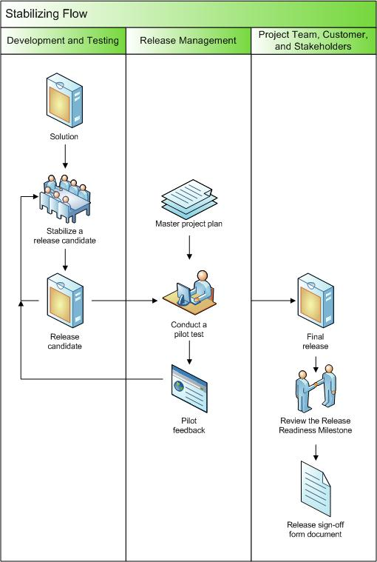
- Revisar el Evento Clave de Listo para Liberación.

Figura 2. Diagrama de flujo del proceso de Estabilización

Proceso 1: Estabilizar una Versión Candidata a ser Liberada
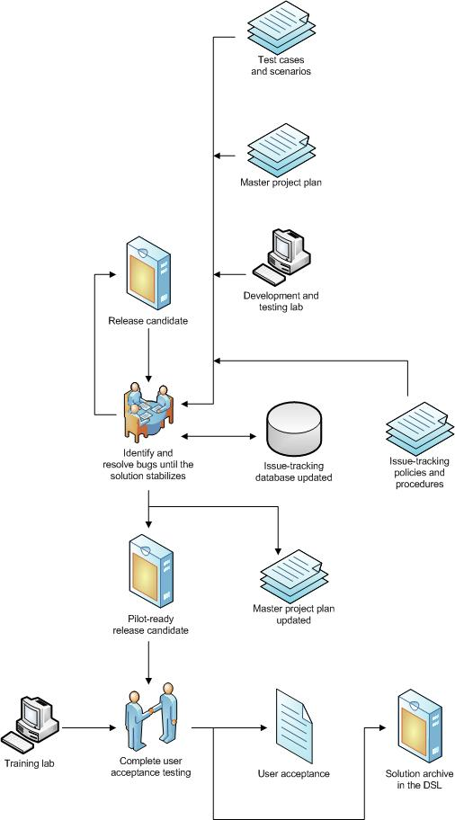
El primer proceso en la Estabilización sirve para que el Equipo encuentre y resuelva las fallas de la Solución y prepare una Versión candidata para ser Liberada.

Figura 3. Estabilizar una versión candidata para ser Liberada

Actividades: Estabilizar una Versión Candidata a ser Liberada
Durante las primera parte de la Estabilización, los Equipos de Pruebas y de Desarrollo trabajan en conjunto para encontrar y resolver las fallas. Ellos mantienen reuniones programadas para priorizar las fallas y los miembros de los Equipos reportan y dan seguimiento al estado que guarda cada issue, utilizando los procedimientos de seguimiento de issues desarrollados durante la Planeación.
Conforme avanza el Proyecto, el Equipo comienza a preparar versiones de la Realización de la Solución candidatas para su liberación. Realizar una versión candidata involucra asegurar que está lista para su Liberación e incluye verificar si todos los componentes están presentes. Típicamente, los Equipos crearán múltiples versiones candidatas donde cada versión candidata se encuentra en un Evento Clave Intermedio. Probar cada versión candidata ayuda a verificar si la versión está en condiciones de implementarse a un grupo Piloto.
Para completar este proceso, los Equipos deben permitir que los interesados interactúen con la Solución mientras se encuentra en el ambiente de Desarrollo. Por ejemplo, los interesados pueden probar la Solución en el Laboratorio o en el ambiente de Capacitación. Pero el Equipo de Pruebas requiere de un entorno independiente para las Pruebas. Los miembros de los Equipos de Implementación, de Operación, Soporte y los Usuarios son típicamente los candidatos para revisar si la versión está lista para llevar a cabo el Piloto.
La siguiente Tabla enlista las actividades involucradas en este proceso que incluyen:
- Escribir el documento de la especificación de las Pruebas.
- Identificar y resolver las fallas hasta que se estabilice la Solución.
- Probar la versión de la Realización de la Solución candidata para Liberación.
- Completar las Pruebas de aceptación por parte del Usuario.
Tabla 4. Actividades y Consideraciones para Estabilizar una versión candidata a ser Liberada
Actividades | Consideraciones
Escribir el documento de la especificación de las Pruebas | Preguntas Clave:  - ¿Cuál es la ruta típica para la Solución?  - ¿Cuáles son los Escenarios Clave?  - ¿La Solución funciona como se esperaba?  - ¿Cómo se puede probar la Solución?  - ¿Qué requisitos deben de ser Probados?  - ¿Se puede vislumbrar el éxito de las Pruebas?  Entradas:  - Especificación Funcional  - Escenarios y Casos de Prueba  Salidas:  - Documento de Especificación de las Pruebas
Identificar y resolver las fallas hasta que se estabilice la Solución | Preguntas Clave:  - ¿La Solución ha alcanzado la convergencia de fallas?  - ¿La Solución ha alcanzado el cero rebote de fallas?  - ¿Cuáles son las responsabilidades principales del Equipo de Pruebas en este Proyecto?  - ¿Cualquiera de las funcionalidades o características de la Solución, tienen un riesgo o prioridad mayor que las otras?  - ¿La Solución interactúa con otra infraestructura o con otras Organizaciones?  - ¿Hay un proceso de compilación diaria automatizada implementado que proporcione código fresco todos los días?  - ¿La base de datos de seguimiento de issues es lo suficientemente dinámica para permitir un desarrollo ágil? Por ejemplo, existe un sistema de notificación que pueda alertar al equipo de Proyecto cuando se añadan o cambie el estado de los issues en la base de datos de seguimiento de issues?  - ¿Cuáles funcionalidades o características tiene el riesgo más alto?  Entradas:  - Documento de Especificación de Pruebas  - Plan Maestro de Proyecto, que incluye el Plan de Pruebas  - Escenarios y Casos de Prueba  - El ambiente de Laboratorio  - Las versiones de Realización de la Solución, incluyendo:  - Los entregables de la Solución.  - La Documentación.  - Base de datos de seguimiento de issues  - Políticas y Procedimientos para el seguimiento de issues  Salidas:  - Versión de la Realización de la Solución, candidata para su Liberación  Mejores Prácticas:  - Utilizar un sistema formal, para el seguimiento de los issues y reporte del estado de las fallas.  - Documentar el seguimiento de los issues y los procedimientos para los reportes en la Planeación.  - Crear una matriz de Pruebas para identificar las actividades para realizar las Pruebas y asignárselas a los Revisores.  - Dividir la matriz de Pruebas por área funcional de la Solución.
Probar la versión de la Realización de la Solución candidata para Liberación | Preguntas Clave:  - ¿La Solución está completa o faltan algunos componentes?  - ¿Esta versión de Realización de la Solución, está lista para una Prueba Piloto o el Equipo requiere de una nueva versión?  Entradas:  - Versión de Realización de la Solución candidata para Liberación  - Plan Maestro de Proyecto, incluyendo el Plan de Pruebas  - Escenarios y casos de Prueba  - Base de datos de seguimiento de issues  - Políticas y procedimientos para el seguimiento de issues  Salidas:  - Versión de la Realización de la Solución, lista para una Prueba Piloto  - Plan Maestro de Proyecto actualizada, incluyendo:  - Plan de respaldo y recuperación.  - Plan de Implementación.  - Plan de Soporte.  - Plan de Monitoreo.  - Plan de Operación.  - Plan de capacitación.  Mejores Prácticas:  - Enfocar los esfuerzos de las Pruebas y el Desarrollo para descubrir fallas que representen problemas tan serios que tengan que ser corregidos.  - Definir y acordar los criterios de éxito, para las Pruebas de la versión de la Realización de la Solución, candidata para Liberación.  - No Liberar la versión, de la Realización de la Solución candidata para su Liberación, hasta que todo el Equipo haya dado su Visto Bueno en el sentido de que es la versión apropiada.
Completar las Pruebas de aceptación por parte del Usuario | Preguntas Clave:  - ¿Quién hará la Prueba de aceptación del Usuario?  - ¿Qué escenarios de Prueba son los más críticos?  - ¿Quién determina cuáles son las Pruebas que si pasan?  - ¿Quién representa a los Usuarios?  - ¿Están representadas todas las categorías de Usuarios?  Entradas:  - Versión de la Realización de la Solución, lista para una Prueba Piloto  - Laboratorio de Pruebas o de capacitación (ambiente de capacitación, no de producción)  Salidas:  - Aceptación por parte del Usuario.  - El archivo con la Solución incluido en la Biblioteca de Software Definitivo (DSL por sus siglas en inglés)  Mejores Prácticas:  - Llevar a cabo una Prueba de aceptación del Usuario para asegurar que la Solución cumple con las necesidades del Cliente antes de pasar a una Prueba Piloto.  - Dar la oportunidad de practicar con la nueva tecnología, de forma segura a los Usuarios y al grupo de Soporte.  - Utilizar esta oportunidad para identificar issues que puedan impedir una implementación exitosa.  - Buscar primero la identificación de los criterios de éxito para mantener el foco en los requisitos acordados y para prevenir que el Alcance acordado esté cambiando sin control.  - Implementar una forma para captar ideas para los nuevos usuarios, que se presentarán durante las Pruebas.

Proceso 2: Llevar a cabo una Prueba Piloto
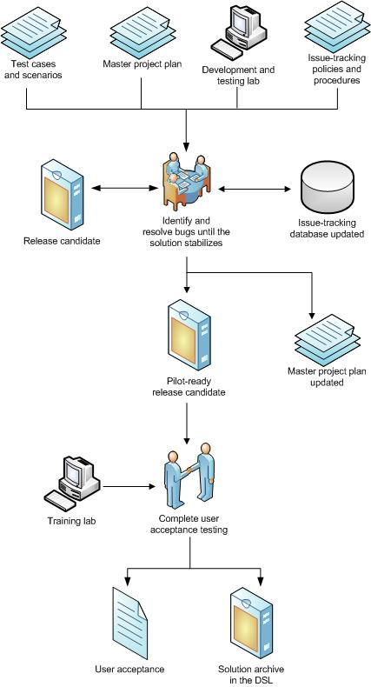
En este proceso, el Equipo lleva a cabo una Prueba Piloto de la Solución.
Figura 4. Llevar a cabo una Prueba Piloto

Actividades: Llevar a cabo una Prueba Piloto
Una Prueba Piloto nos ayuda a verificar que la Solución cumple con las expectativas y las especificaciones del Cliente al probar la Solución completa en el ambiente de producción. Típicamente, una Prueba Piloto es una implementación, en una parte limitada del ambiente de producción. Esta parte puede ser un grupo particular de usuarios, un departamento entero o un grupo de servidores en un Centro de Datos. El proceso de la Prueba Piloto ayuda a identificar áreas donde los usuarios tienen problemas para entender, para aprender y para utilizar la Solución. El proceso también le da oportunidad a la Administración de Liberación, de identificar issues que pueden llegar a impedir la implementación exitosa de la Solución.
Durante la Prueba Piloto, el Equipo registra y evalúa datos del Piloto tales como la Retroalimentación. Una vez que el Equipo ha obtenido suficientes datos, el propio Equipo debe elegir una de las siguientes estrategias:
- Avanzar un paso hacia adelante. Implementar una nueva versión de la Realización de la Solución, candidata para su Liberación, en el grupo Piloto.
- Retroceder. Ejecutar el Plan de rollback para restablecer el ambiente del grupo de Piloto a su estado previo. Intentar la Prueba Piloto otra vez con una versión más estable.
- Suspender. Suspender la Prueba Piloto.
- Parchar y continuar. Aplicar parches para corregir la Solución existente.
- Implementar. Proceder a la Implementación de la Solución.
Table 5. Actividades y Consideraciones para Llevar a cabo una Prueba Piloto
Actividad | Consideraciones
Llevar a cabo un Piloto de la Solución y recolectar la Retroalimentación | Preguntas Clave:  - ¿La Solución, es viable en el ambiente de producción?  - ¿Todos los componentes de la Solución están listos para ser implementados?  - ¿El Equipo de Proyecto y los Clientes han acordado los criterios para considerar exitosa la Prueba Piloto?  - ¿El Equipo de Proyecto tiene establecido un mecanismo para recolectar la Retroalimentación?  - ¿Que sitios y grupos ha seleccionado el Equipo de Proyecto para llevar a cabo el Piloto? ¿Hay uno o más perfiles de usuarios que el Equipo haya seleccionado para la Prueba Piloto?  - ¿Los usuarios seleccionados para la Prueba Piloto, están preparados?  - ¿El equipo de Proyecto tiene documentado un Plan de Transición dentro del Plan de la Prueba Piloto?  - ¿Cómo va a evaluar el Equipo de Proyecto, los resultados de la Prueba Piloto?  - ¿Cuáles son los riesgos asociados a llevar a cabo la Prueba Piloto en el ambiente de producción?  Entradas:  - Plan Maestro de Proyecto, que incluye:  - El Plan de la Prueba Piloto.  - El Plan de Soporte.  - La versión de la Realización de la Solución lista para una Prueba Piloto, que incluye:  - Entregables de la Solución.  - Documentación de la Solución.  Salidas:  - Documento de revisión del Piloto  - Notas actualizadas de la versión  Mejores Prácticas:  - No comenzar una Prueba Piloto hasta que el Equipo de Proyecto, los Clientes y los Usuarios estén de acuerdo en los criterios para tener un resultado exitoso.  - Hacer el Piloto del proceso de implementación completo, no solo de la parte de interacción con el usuario.  - Comunicar a los Usuarios la duración, el propósito y el progreso del Piloto.  - Asegurar que el Equipo de Soporte está capacitado y preparado para dar soporte a los usuarios del Piloto.

Proceso 3: Revisar el Evento Clave de Listo para Liberación
En este proceso final el Equipo de Proyecto, los Clientes y los Interesados revisan y aprueban el Evento Clave de Listo para Liberación.

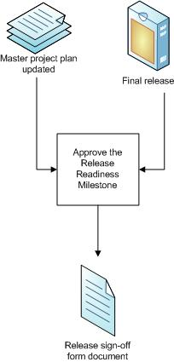
Figura 5. Review the Release Readiness Milestone

Actividades: Revisar el Evento Clave Listo para Liberación
La Estabilización termina con el Evento Clave Listo para Liberación. Este Evento Clave, el cuál es una Revisión Gerencial (MR) de MOF, sucede después de que la Prueba Piloto ha tenido éxito, todos los issues importantes han sido atendidos y la Solución se ha Liberado y puesto a disposición en todo el ambiente de producción, considerado para la Implementación. Este Evento Clave es la oportunidad para los Usuarios, los Clientes, para el personal de Operación y de Soporte y para los Interesados clave del Proyecto, de evaluar la Solución e identificar los issues remanentes que deben ser atendidos antes de la Implementación.

Tabla 6. Actividades y Consideraciones para Revisar el Evento Clave de Listo para Liberación
Actividades | Consideraciones
Aprobar el Evento Clave de Listo para Liberación | Preguntas Clave:  - ¿La Prueba Piloto tuvo éxito al compararla con los criterios de éxito?  - ¿El Equipo documentó las soluciones temporales para los issues que se encontraron durante la Prueba Piloto?  - ¿Todos los Roles del Equipo están satisfechos y listos para dar el Visto Bueno a su trabajo?  - ¿Los procedimientos para la implementación y para la Operación están totalmente documentados?  - ¿Los procedimientos para la implementación y para la Operación fueron probados durante la Prueba Piloto?  Entradas:  - Versión final de la Realización de la Solución, que incluye:  - El código fuente.  - Los entregables de la Solución.  - La documentación de la Solución.  - Notas de la versión.  - Los resultados de las Pruebas y las herramientas utilizadas para las Pruebas  - El Plan Maestro, que incluye:  - El Plan de Implementación.  - El Plan de Operación.  Salidas:  - El documento de Visto Bueno de la Versión

Conclusión
En este SMF nos hemos ocupado de cómo asegurar la Liberación de la Solución para un Servicio de TICs, de la más alta calidad posible en el Evento Clave de Listo para Liberación. En este documento se incluye la guía de como Probar una Solución con todas sus características completas, como preparar las versiones de la Realización de la Solución candidatas para ser Liberadas, como tratar la Retroalimentación y como corregir los issues reportados.
Para tener éxito en todo lo anterior, se requiere tener un claro entendimiento de los siguientes procesos de la Estabilización:
- Estabilizar una versión de la Realización de la Solución, candidata para su Liberación.
- Llevar a cabo una Prueba Piloto.
- Revisar el Evento Clave de Listo para Liberación.

Retroalimentación
Por favor dirija sus preguntas y comentarios acerca de esta guía a mof@microsoft.com.

